洛阳市偃师区召开跨境电商综合试验区
政策宣讲会

8月25日，区商务局召集辖区内跨境电商企业召开中国（洛阳）跨境电商综合试验区暨综合保税区政策宣讲会。
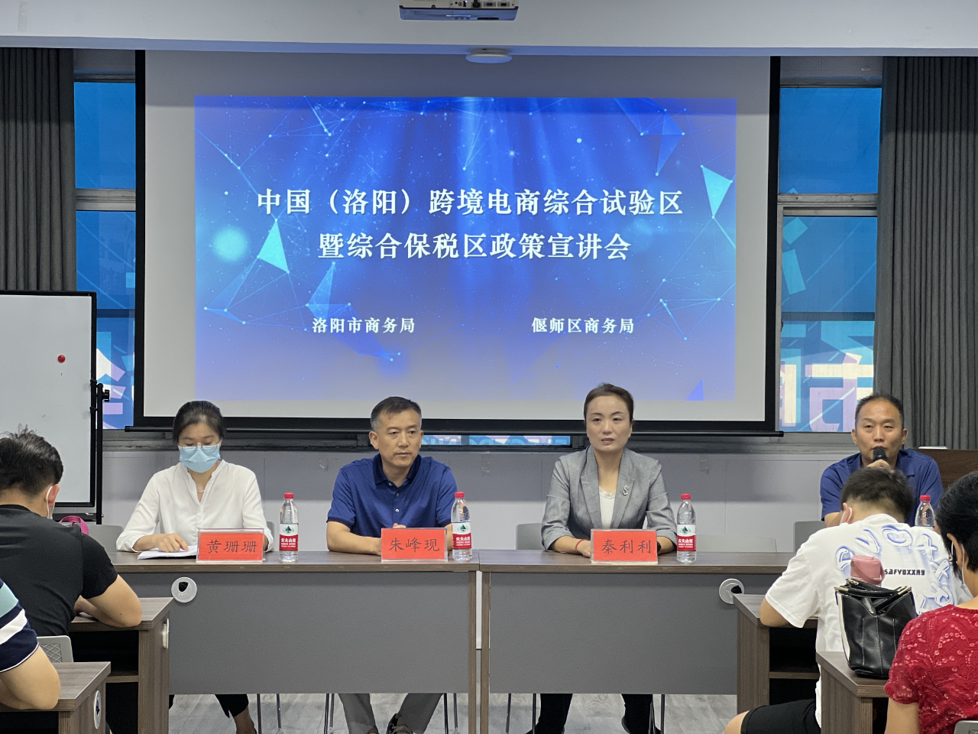
会议围绕“用好跨境电商综试区综合保税区政策，促进洛阳外贸保稳提质发展”等两方面进行宣讲。一是关于跨境电商综试区领域专家解读跨境电商海关、税务、外汇监管等相关政策措施和引导传统外贸利用跨境电商新业态新模式开展业务等；二是解读《中华人民共和国海关综合保税区管理办法》以及综合保税区基本政策（税收、贸易管制、保税监管、外汇等相关政策）、便利化措施等。
参会企业在会上与专家积极互动，专家们也在第一时间进行了问题收集和现场反馈，让每一个企业都能知晓政策、理解政策、用好政策。
此次会议有效提升了企业对跨境电商领域及政策的了解，对未来我区跨境电商发展起到极好的促进作用。下一步，区商务局将持续提升我区跨境电商市场环境，培育跨境电商人才，将跨境电商打造为偃师外贸发展的新亮点、新引擎。

